|  |
| --- |
| **Analisis Kesalahan Berbahasa Lisan Pada Kanal Youtube**  **“Nihongo Mantappu”** |

**Hajjatul Yusra**

FTIK Tadris Bahasa Indonesia IAIN Lhokseumawe

[*edriatycharinalsm@gmail.com*](mailto:edriatycharinalsm@gmail.com)

|  |  |
| --- | --- |
|  | ABSTRACT |
| *Keywords:*  *Language errors, phonology, phonemes, YouTube* | *This study aims to analyze spoken language errors found at the phonological level (especially the phoneme domain) on the YouTube channel "Nihongo Mantappu". This study uses qualitative research. The source of the data in this study was Nihongo Mantappu's YouTube video with the title "Jessica Jane's Surprise at 50 Meters Altitude! Until Speechless| Jerome Jessica Vlogs”. The stages carried out in this study include: (1) collecting objects through the method of observing, documenting, and taking notes, (2) analyzing data, (3) identifying data, (4) classifying data, and (5) concluding the results study. Based on the results of the study it can be concluded that there were 20 errors in the form of 12 phoneme changes, 2 data additions, and 6 phoneme omissions. Therefore, this study aims as a reference for improvement so that in the future it can avoid language errors.* |
|  | **ABSTRAK** |
| *Kata Kunci:*  Fonologi, fonem, kesalahan berbahasa, *YouTube*  C:\Users\IKIP\Pictures\CC_BY-SA_3.0.png | Penelitian ini bertujuan untuk menganalisis kesalahan berbahasa lisan yang terdapat dalam tataran fonologi (khususnya ranah fonem) pada kanal *youTube* “Nihongo Mantappu”. Penelitian ini menggunakan penelitian kualitatif. Sumber data dalam penelitian ini berupa video *youTube* Nihongo Mantappu dengan judul *“surprise Jessica Jane di Ketinggian 50 Meter! Sampe Speechless| Jerome Jessica Vlog”.* Tahap-tahap yang dilakukan dalam penelitian ini, antara lain: (1) mengumpulkan objek melalui metode simak, dokumentasi, dan catat, (2) menganalisis data, (3) mengidentifikasi data, (4) megklasifikasi data, dan (5) menyimpulkan hasil penelitian. Berdasarkan hasil penelitian dapat disimpulkan bahwa terdapat 20 kesalahan yang berupa perubahan fonem sebanyak 12 data, penambahan fonem sebanyak 2 data, dan penghilangan fonem sebayak 6 data. Oleh karena itu, penelitian ini bertujuan sebagai acuan perbaikan supaya kedepannya dapat terhindar dari kesalahan berbahasa. |
| ARTICLE HISTORY  *Received: 1-5-2020*  *Accepted: 7-6-2020* | © 2020 Hajjatul Yusra, Lina Sundana  Under The License CC-BY SA 4.0  CONTACT: [*hajjatulyusra81@gmail.com*](mailto:hajjatulyusra81@gmail.com)  C:\Users\IKIP\Pictures\1200px-DOI_logo.svg.png  Link DOI |

**PENDAHULUAN**

Setiap negara mempunyai bahasanya sendiri karena bahasa merupakan budaya bangsa. Seperti negara lain, Indonesia memiliki bahasa nasionalnya yaitu bahasa Indonesia. Bahasa berfungsi sebagai alat berkomunikasi dan berinteraksi yang dapat menyalurkan pemikiran, ide dan perasaan (Chaer dan Agustina dalam Lathifah dkk: 2021). Sebagai warga negara Indonesia, kita sudah sedari dulu diajarkan bahasa Indonesia. Namun, dalam proses pembelajarannya tidak jarang terjadi kesalahan dalam pengucapan kosakata. Kesalahan tersebut tidak hanya dilakukan warga negara asing, warga lokal yang bahasa Indonesia merupakan bahasa nasionalnya juga memungkinkan melakukan kesalahan.

Dalam bahasa Indonesia, kesalahan pengucapan kosakata merupakan kajian pada tataran fonologi. Fonem yang menjadi dasar analisisnya adalah bunyi bahasa, tataran ini dianalisis oleh disipilin ilmu fonologi (Triadi dan Emha, 2021:5). Sebagaimana yang dikemukakan oleh Mulyaningsih (dalam Sikana dkk: 2021) bahwa fonologi merupakan suatu ilmu yang mempelajari dan menelaah terkait fonem-fonem dalam bahasa. Kajian fonologi sangat penting untuk dipelajari agar bunyi-bunyi bahasa yang dituturkan manusia sesuai dengan kaidah dalam bahasa Indonesia. Namun, sebagian dari kita sering kali tidak memperhatikan bunyi-bunyi pengucapan dengan baik. Hal

tersebut menyebabkan banyak terjadinya kesalahan dalam tataran fonologi. Kesalahan ini tidak hanya terjadi pada bahasa tulisan, tetapi juga terjadi dalam bahasa lisan. Kesalahan pada tataran fonologi lebih sering dijumpai pada penggunaan bahasa lisan, karena berkaitan dengan bunyi-bunyi yang berasal dari tuturan. Bahasa lisan merupakan bahasa yang dihasilkan oleh alat ujar manusia dengan unsur dasarnya berupa fonem (Suparno: 2012). Sebagaimana yang telah dikemukakan oleh Setyawati (2013) kesalahan berbahasa bidang fonologi sebagian besar berkaitan dengan pelafalan bunyi-bunyi bahasa yang berupa: perubahan fonem, penghilangan fonem, dan penambahan fonem.

Seiring perkembangan zaman, penggunaan media sosial semakin melambung tinggi. Menurut Cahyono dalam Azizah, dkk (2022) media sosial merupakan jejaring seluler yang memuat situs yang dapat diakses oleh siapa saja, dapat membuat halaman web pribadi, dan terhubung dengan teman-teman sebagai alat komunikasi untuk berbagi informasi. Media sosial sangat dibutuhkan dan tidak dapat terlepas dari kehidupan sehari-hari manusia. Salah satu media sosial yang sangat diminati saat ini ialah *youTube*. *YouTube* merupakan media sosial yang berfungi untuk membagikan informasi atau hiburan berbentuk video dan dapat ditonton oleh orang-orang dari seluruh penjuru dunia. Hal tersebut menyebabkan *youTube* dapat menjadi objek kajian dalam suatu penelitian, karena terdapat banyak kesalahan dalam pengucapan yang bertentangan dengan kaidah bahasa Indonesia.

Penelitian ini bukanlah penelitian yang pertama kali dilakukan. Penelitian dengan konteks ini sudah pernah dilakukan oleh peneliti-peneliti sebelumya. Adapun penelitian terdahulu, yaitu penelitian yang dilakukan oleh Azizah, dkk (2022) dengaan judul “*Kesalahan Berbahasa Bidang Fonologi pada Pidato Presiden RI Joko Widodo di Sidang Umum PBB ke-75”.* Penelitian ini mempunyai persamaan dengan penelitian yang penulis lakukan, yaitu sama-sama mengkaji tentang kesalahan berbahasa bidang fonologi. Di samping itu, perbedaan dalam penelitian ini terletak pada objek kajiannya. objek kajian Azizah, dkk berupa pidato presiden RI, sedangkan peneliti mengambil objek kajian berupa tuturan pada kanal *youTube* Nihongo Mantappu dengan judul *“surprise Jessica Jane di Ketinggian 50 Meter! Sampe Speechless| Jerome Jessica Vlog”.*

Kanal *youTube* Nihongo Mantappu merupakan sebuah kanal *youTube* milik Jerome Polin, mahasiswa *Waseda University* yang saat ini sudah menyelesaikan studinya dan kembali ke negara asalnya, yaitu Indonesia. Kanal *youTube* ini telah ada sejak tahun 2017. Sesuai dengan namanya, tujuan utama kanal *youTube* ini ialah mengajarkan bahasa Jepang. kanal tersebut menyajikan konten-konten yang bervariasi, seperti: *battle* pengetahuan umum, *battel* bahasa Indonesia, *battle* bahasa Jepang, *battle* matematika, *daily vlog, vlog trip,* dan sebagainya yang diselipkan dengan kosakata bahasa Jepang.

Berdasarkan uraian di atas, peneliti tertarik melakukan penelitian terhadap kesalahan berbahasa lisan pada kanal *youTube nihongo mantappu*. Pada penelitian ini, peneliti berfokus pada ranah kajian fonem, meliputi: perubahan fonem, penambahan fonem, dan penghilangan fonem.

**metode penelitian**

Penelitian ini merupakan penelitian kualitatif. Menurut Raco (2010) metode penelitian diartikan sebagai suatu kegiatan yang bersifat ilmiah dan dilakukan secara bertahap dimulai dengan penentuan topik, pengumpulan dan analisis data, sehingga menghasilkan suatu pemahaman terhadap topik, gejala, atau isu tertentu. Jadi, penelitian dapat diartikasn sebagai suatu proses menyusun langkah-langkah logis yang digunakan untuk meghasilkan data dan reliabel yang nantinya akan memperoleh kesimpulan yang tepat. Penelitian kualitatif adalah penelitian yang menghasilkan penemuan-penemuan yang tidak dapat diwujudkan melalui prosedur statistik atau disebut kuantitatif (Sidiq dan Choiri: 2019). Penelitian kualitatif merupakan penelitian yang menekankan pada *quality* atau hal yang berupa kejadian, fenomena, dan gejala sosial yang dapat dijadikan acuan dalam menghasilkan konsep sebuah teori. Sudarwan dalam Sidiq dan Choiri: 2019 mengemukakan bahwa langkah-langkah dalam melakukan penelitian menggunakan metode penelitian kualitatif, antara lain: (1) menentukan masalah, (2) menentukan bahan yang relavan, (3) menentukan strategi dan pengembangan instrumen,

(4) mengumpulkan data, (5) menganalisis data, dan (6) melaporkan hasil penelitian.

Data pada penelitian ini berupa tuturan atau bahasa yang mengalami kesalahan bunyi yang dituturkan narasumber dalam video *youTube Nihongo Mantappu,* yakni JeromedanJessica Jane*.* Pada dasarnya, data ini berbentuk tuturan lisan dalam video *youTube Nihongo Mantappu* dengan judul *“surprise Jessica Jane di Ketinggian 50 Meter! Sampe Speechless| Jerome Jessica Vlog”,* tetapi peneliti mentranskipkan ke dalam bentuk teks. Video tersebut dapat diunduh melalui link: <https://youtu.be/qF7smtvp5rE>. Waktu penelitian dilaksanakan pada bulan november 2022. Adapun tahap-tahap yang dilakukan dalam penelitian ini, antara lain: (1) mengumpulkan objek penelitian melalui metode simak, dokumentasi, dan catat, (2) menganalisis data, (3) mengidentifikasi data, (4) megklasifikasi data yang diperoleh, dan (5) menyimpulkan hasil penelitian (Moleong dalam Idora, dkk: 2021).

Tabel 1.

|  |  |
| --- | --- |
| **Klasifikasi kesalahan** | **Kode** |
| Perubahan fonem | PR |
| Penambahan fonem | PA |
| Penghilangan fonem | PH |

Tabel 2.

|  |  |
| --- | --- |
| **Responden** | **Kode** |
| Jerome polin | JR |
| Jessica Jane | JN |

**HASIL PENELITIAN dan pembahasan**

Pada hasil penelitian ini, terlihat bahwa video *YouTube Nihongo Mantappu* dengan judul *“surprise Jessica Jane di Ketinggian 50 Meter! Sampe Speechless| Jerome Jessica Vlog”* masih ditemukan kesalahan berbahasa pada tataran fonologi, khususnya ranah fonem. Berikut adalah hasil penelitian.

**a. Perubahan Fonem**

Perubahan fonem merupakan kesalahan ujaran fonem tertentu atau ujaran fonem yang tidak sistematis dalam kaidah bahasa (Hasmawati, 2021:19). Berikut analisis data terkait perubahan fonem.

Durasi 0:37 menit

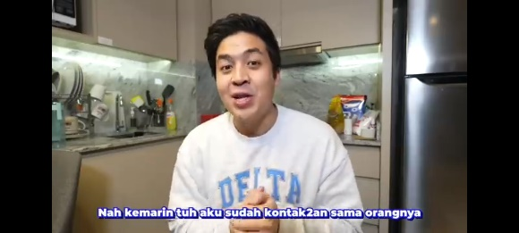

Gambar 1.

*Nah,* ***kemaren*** *aku udah kontak-kontakan sama orangnya buat booking* ***(PR/JR/1)***

Pada data *(*PR/JR/1) terdapat perubahan fonologi yaitu berganti atau berubahnya fonem pada sebuah kata. Hal tersebut dapat dilihat pada kata *“kemaren”,* terjadi perubahan dari fonem /i/ menjadi fonem /e/. Oleh karena itu, kalimat yang tepat ialah *“Nah,* ***kemarin*** *aku udah kontak-kontakan sama orangnya buat booking”.*

Durasi 0:41 menit

*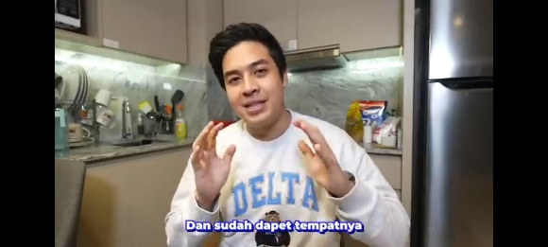*

Gambar 2.

*Dan sudah* ***dapet*** *tempatnya* ***(PR/JR/2)***

Pada data di atas, ditemukan perubahan fonem, yaitu berganti atau berubahnya fonem pada sebuah kata. Hal tersebut dapat dilihat pada kata *“dapet”,* seharusnya *“dapat”.* Terdapat perubahan fonem /a/ menjadi fonem /e/. Oleh sebab itu, kalimat yang tepat ialah *“Dan sudah* ***dapat*** *tempatnya”.*

Durasi 0:42 menit

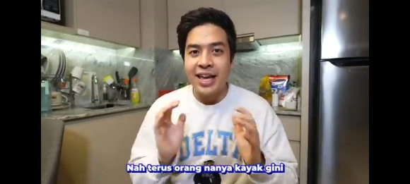

Gambar 3.

*Nah, terus orangnya* ***nanya*** *kayak gini* ***(PR/JR/3)***

Data (PR/JR/3) tergolong ke dalam perubahan fonem, yaitu berganti atau berubahnya fonem pada sebuah kata. Hal tersebut ditandai dengan berubahnya fonem /t/ menjadi fonem /n/ pada kata *“nanya”.* Adapun perbaikan kalimatnya adalah “*Nah, terus orangnya* ***tanya*** *kayak gini”.*

Durasi 0:49 menit

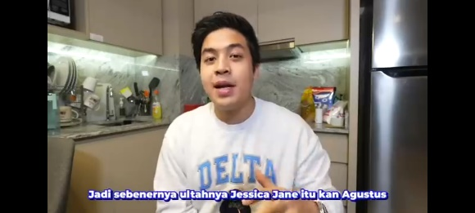

Gambar 4.

*Jadi,* ***sebenernya*** *ultahnya Jessica Jane itu kan Agustus* ***(PR/JR/4)***

Pada data *(*PR/JR/4) terdapat perubahan fonem yaitu berganti atau berubahnya fonem pada sebuah kata. Hal tersebut dapat dilihat pada kata

*“sebenernya”*, seharusnya *“sebenarnya”.* Hal tersebut ditandai dengan berubahnya fonem /a/ menjadi fonem /e/. Oleh karena itu, kalimat yang tepat ialah *“Jadi,* ***sebenarnya*** *ultahnya Jessica Jane itu kan Agustus”.*

Durasi 0:52 menit

*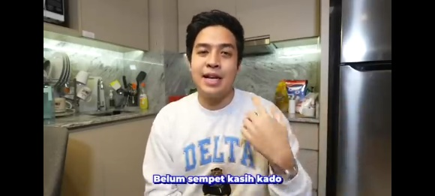*

Gambar 5.

***Belom sempet*** *kasih kadonya* ***(PR/JR/5)***

Data (PR/JR/5) tergolong ke dalam perubahan fonem yaitu berganti atau berubahnya fonem pada sebuah kata. Hal tersebut dapat dilihat pada kata *“belom” dan kata “sempet”,* terjadi perubahan dari fonem /u/ menjadi fonem /o/ dan dari fonem /a/ menjadi fonem /e/. Oleh karena itu, perbaikan kalimat yang tepat ialah *“****Belum sempat*** *kasih kadonya”.*

Durasi 2:45 menit

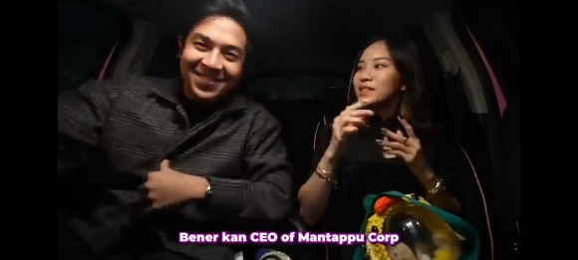

Gambar 6.

***Benerkan*** *CEO of Mantappu Corp* ***(PR/JN/6)***

Perubahan fonem ditemukan dalam data (PR/JN/6). Perubahan fonem adalah berganti atau berubahnya fonem pada sebuah kata. Hal tersebut

ditandai dengan berubah fonem /a/ menjadi fonem /e/ pada kata “benerkan”, seharusnya “benarkan”. Jadi, kalimat yang tepat adalah *“****Benarkan*** *CEO of Mantappu Corp”.*

Durasi 3:22 menit

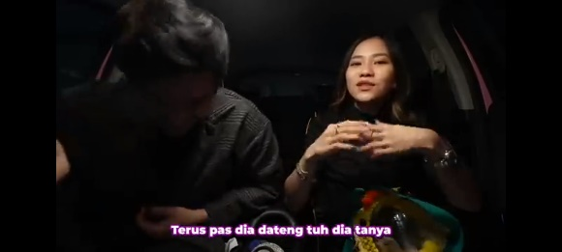

Gambar 7.

*Terus pas* ***dateng-dateng*** *tuh dia nanya* ***(PR/JN/7)***

Pada data di atas, ditemukan perubahan fonem, yaitu berganti atau berubahnya fonem pada sebuah kata. Hal tersebut dapat dilihat pada kata *“dateng-dateng”,* seharusnya *“datang-datang”.* Terdapat perubahan fonem /a/ menjadi fonem /e/. Jadi, kalimat yang tepat ialah *“Terus pas* ***datang-datang*** *tuh dia nanya”.*

Durasi 5:27 menit

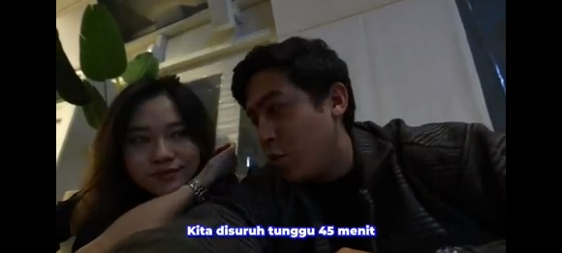

Gambar 8.

*Kita disuruh* ***nunggu*** *45 menit* ***(PR/JR/8)***

Data (PR/JR/8) tergolong ke dalam perubahan fonem, yaitu berganti atau berubahnya fonem pada sebuah kata. Hal tersebut ditandai dengan berubahnya fonem /t/ menjadi fonem /n/ pada kata *“nunggu”,* seharusnya “tunggu”*.* Adapun perbaikan kalimatnya adalah *“Kita disuruh* ***tunggu*** *45 menit”.*

Durasi 7:02 menit

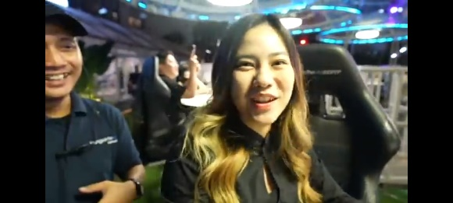

Gambar 9.

*Aku kayaknya* ***jatoh*** *deh* ***(PR/JN/9)***

Pada data *(*PR/JR/9) terdapat perubahan fonem yaitu berganti atau berubahnya fonem pada sebuah kata. Hal tersebut dapat dilihat pada kata *“jatoh”*, seharusnya *“jatuh”.* Hal tersebut ditandai dengan berubahnya fonem /u/ menjadi fonem /o/. Oleh karena itu, kalimat yang tepat ialah *“Aku kayaknya* ***jatuh*** *deh”.*

Durasi 8:30 menit

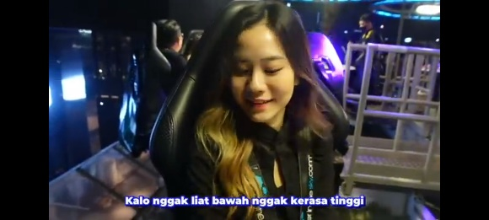

Gambar 10.

*Kalo nggak liat bawah nggak* ***kerasa*** *tingginya* ***(PR/JR/10)***

Data (PR/JR/10) tergolong ke dalam perubahan fonem yaitu berganti atau berubahnya fonem pada sebuah kata. Hal tersebut dapat dilihat pada kata *“kerasa”,* terjadi perubahan dari fonem /t/ menjadi fonem /k/. Oleh karena itu, perbaikan kalimat yang tepat ialah *“Kola nggak liat bawah nggak* ***terasa*** *tingginya”.*

Durasi 9:36 menit

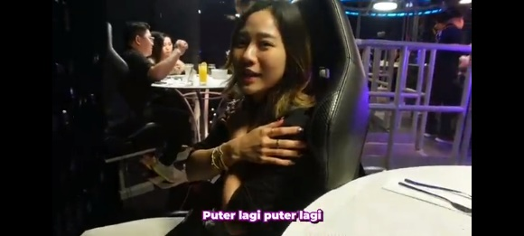

Gambar 11.

***Puter*** *lagi* ***puter*** *lagi* ***(PR/JN/11)***

Perubahan fonem ditemukan dalam data (PR/JN/11). Perubahan fonem adalah berganti atau berubahnya fonem pada sebuah kata. Hal ersebut

ditandai dengan berubah fonem /a/ menjadi fonem /e/ pada kata “puter”, seharusnya “putar”. Jadi, kalimat yang tepat adalah *“****Putar*** *lagi* ***putar*** *lagi”.*

Durasi 17:54 menit

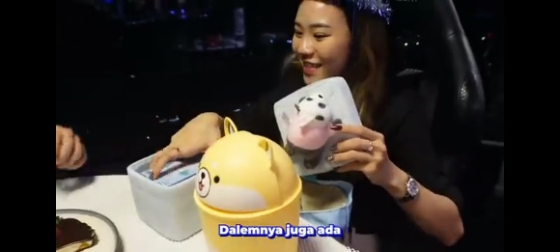

Gambar 12.

***Dalemnya*** *juga ada hm... kipas angin* ***(PR/JR/12)***

Pada data di atas, ditemukan perubahan fonem, yaitu berganti atau berubahnya fonem pada sebuah kata. Hal tersebut dapat dilihat pada kata *“dalemnya”,* seharusnya *“dalamnya”.* Terdapat perubahan fonem /a/ menjadi fonem /e/. Jadi, kalimat yang tepat ialah *“****Dalamnya*** *juga ada hm... kipas angin”.*

**b. Penambahan Fonem**

Penambahan fonem merupakan peristiwa penambahan bunyi di luar dari bunyi bahasa yang sesuai kaidah (Hasmawati, 2021:21). Berikut adalah data terkait penambahan fonem, yaitu:

Durasi 3:33 menit



Gambar 13.

*Aku pikir tuh* ***cuman*** *rooftop doang* ***(PA/JN/13)***

Penambahan fonem ditemukan dalam data (PA/JN/13). Penambahan fonem adalah bertambahnya fonem pada sebuah kata. Hal ersebut ditandai dengan penambahan fonem /n/ di akhir kata “cuman”, seharusnya “cuma”. Jadi, kalimat yang tepat adalah *“Aku pikir tuh* ***cuma*** *rooftop doang”.*

Durasi 11:41 menit

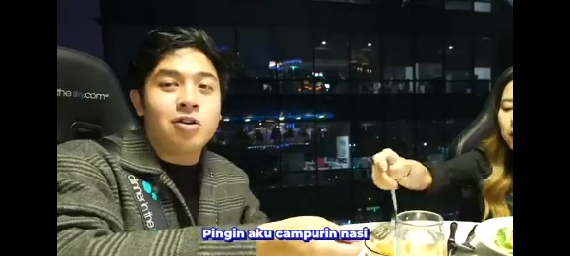

Gambar 14.

***Pingin*** *aku campurin nasi* ***(PA/JR/14)***

Data (PA/JR/14) tergolong ke dalam penambahan fonem, yaitu bertambahnya fonem pada sebuah kata. Hal ersebut ditandai dengan

penambahan. Hal tersebut ditandai dengan penambahan fonem /p/ di awal kata *“pingin”,* seharusnya “ingin”*.* Adapun perbaikan kalimatnya adalah *“****Ingin*** *aku campurin nasi”.*

**c. Penghilangan Fonem**

Pelafalan bunyi bahasa yang tidak lengkap atau hilangnya fonem disebut sebagai penghilangan fonem (Hasmawati, 2021:22). Adapun data terkait penambahan fonem adalah sebagai berikut.

Durasi 0:52 menit



Gambar 15.

*Oke guys, aku* ***udah*** *beli* ***(PH/JR/15)***

Pada data *(*PH/JR/15) terdapat penghilangan fonem yaitu hilangnya atau berkurangnya fonem pada sebuah kata. Hal tersebut dapat dilihat pada kata *“udah”*, seharusnya *“sudah”.* Hal tersebut ditandai dengan hilangnya fonem /s/. Oleh karena itu, kalimat yang tepat ialah *“Oke guys, aku* ***sudah*** *beli”.*

Durasi 5:25 menit

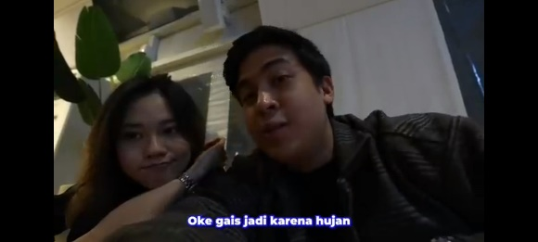

Gambar 16.

*Oke guys, jadi* ***karna ujan (PH/JR/16)***

Pada data di atas, ditemukan penghilangan fonem, yaitu hilangnya atau berkurangnya fonem pada sebuah kata. Hal tersebut dapat dilihat pada kata *“karna ujan”,* seharusnya *“karena hujan”.* Terdapat penghilangan fonem /e/ pada kata “karna” dan penghilangan fonem /h/ pada kata “ujan”. Jadi, kalimat yang tepat ialah *“Oke guys, jadi* ***karena hujan****”.*

Durasi 8:25 menit

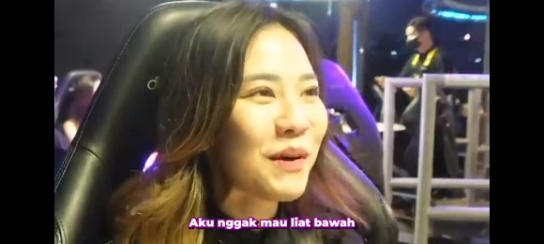

Gambar 17.

*Aku nggak mau* ***liat*** *bawah* ***(PH/JN/17)***

Penghilangan fonem ditemukan dalam data (PH/JN/17). Penghilangan fonem adalah hilangnya atau berkurangnya fonem pada

sebuah kata. Hal ersebut ditandai dengan penghilangan fonem /H/ pada kata *“liat”,* seharusnya *“lihat”.* Jadi, kalimat yang tepat adalah *“Aku nggak mau* ***lihat*** *bawah”.*

Durasi 12:39 menit



Gambar 18.

*Kayaknya* ***abis*** *ini kita makan lagi deh* ***(PH/JR/18)***

Data (PH/JR/18) tergolong ke dalam penghilangan fonem, yaitu hilangnya atau berkurangnya fonem dengan hilangnya fonem /h/ di awal kata *“abis”,* seharusnya “habis”*.* Adapun perbaikan kalimatnya adalah *“Kayaknya* ***habis*** *ini kita makan lagi deh”.*

Durasi 19:22 menit



Gambar 19.

*Wah... lucu banget* ***trima*** *kasih* ***(PH/JN/19)***

Pada data *(*PH/JN/19) terdapat penghilangan fonem yaitu hilangnya atau berkurangnya fonem pada sebuah kata. Hal tersebut dapat dilihat pada kata *“trima”*, seharusnya *“terima”.* Hal tersebut ditandai dengan hilangnya fonem /e/. Oleh karena itu, kalimat yang tepat ialah *“Wah... lucu banget* ***terima*** *kasih”.*

Durasi 19:44 menit

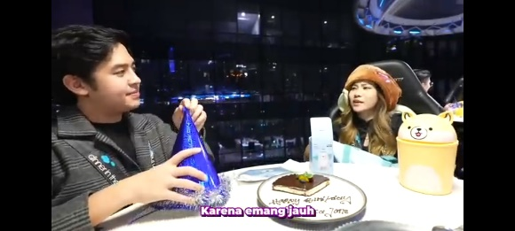

Gambar 20.

*Karna* ***emang*** *jauh* ***(PH/JN/20)***

Pada data di atas, ditemukan penghilangan fonem, yaitu hilangnya atau berkurangnya fonem pada sebuah kata. Hal tersebut dapat dilihat pada kata *“emang”,* seharusnya *“memang”.* Terdapat penghilangan fonem /m/ pada kata *“emang”*. Jadi, kalimat yang tepat ialah *“Karna* ***memang*** *jauh”.*

**simpulan**

Hasil penelitian ini menunjukkan bahwa masih banyak terdapat kesalahan fonologi pada video *youTube Nihongo Mantappu* dengan judul

*“surprise Jessica Jane di Ketinggian 50 Meter! Sampe Speechless| Jerome Jessica Vlog”* dengan jumlah keseluruhan 20 data. Kesalahan-kesalahan tersebut meliputi perubahan fonem sebanyak 12 data, penambahan fonem sebanyak 2 data, dan penghilangan fonem sebayak 6 data. Berdasarkan hasil peneilitian, kesalahan yang paling banyak ditemukan adalah perubahan fonem dengan jumlah 12 data. Dalam kegiatan komunikasi sehari-hari, kesalahan tersebut lumrah terjadi di kalangan masyarakat. Namun demikian, alangkah baiknya menggunakan bahasa yang sesuai dengan kaidah-kaidah yang berlaku. Oleh karena itu, penelitian ini bertujuan untuk menjadi acuan perbaikan supaya kedepannya dapat terhindar dari kesalahan berbahasa.

**REFERENSI**

Azizah dkk. 2022. .“Kesalahan Berbahasa Bidang Fonologi pada Pidato Preiden RI Joko Widodo di Sidang Umum PBB ke-75”. *Jurnal Bahasa Sastra Indonesia dan Pengajarannya.* Volume 3, Nomor 1.

Hasmawati. 2021. “Analisis Kesalahan Fonologi dalam Berkomunikasi di *Whatsapp* pada Mahasiswa Universitas Muhammadiyah Makassar”. Skripsi Universitas Muhammadiyah Makassar. Halaman: 19-22.

Idora, dkk. 2021. *“*Kesalahan Fonologi pada Gelar Wicara Mata Najwa Trans 7”. *Jurnal Silistik.* Volume 1, Nomor 1.

Lathifah dkk. 2021. “Analisis Kesalahan Berbahasa dalam Tataran Fonologi pada Kanal YouTube *Mas-mas Bule Perancis*”. *Jurnal Pendidikan Bahasa dan Sastra Indonesia.* Volume 10, Nomor 1.

Raco, J. R. 2010. *Metode Penelitian Kualitatif.* Jakarta: PT Gramedia Widiasarana Indonesia.

Setyawati, Nanik. 2013. *Analisis Kesalahan Berbahasa Indonesia: Teori dan Praktik.* Surakarta: Yuma Pustaka.

Sidiq dan Choiri. (2019). *Metode Penelitian Kualitatif di Bidang Pendidikan.* Ponorogo: CV. Nata Karya.

Sikana dkk. 2021. “Kesalahan Berbahasa Tataran Fonologi pada Pidato Juru Bicara Penanganan Virus Covid-19 Achmad Yurianto”. *Jurnal Pendidikan Bahasa dan Sastra Indonesia.* Volume 3, Nomor 1.

Suparno, Darsita. 2012. *Komposisi Bahasa Indonesia.* Jakarta: Adabia Press.

Triadi dan Emha. 2021. *Fonologi Bahasa Indonesia.* Tangerang Selatan: Unpam Press.